Comunicado de Imprensa
Leiria, 13 de fevereiro de 2020

Chegaram a Leiria as icónicas jóias com os cristais de maior qualidade do mundo

Há uma nova loja Swarovski no LeiriaShopping

Acaba de inaugurar a nova loja Swarovski no LeiriaShopping onde vai encontrar o presente ideal para surpreender a sua mulher no Dia dos Namorados. Sinónimo de elegância e sofisticação, a marca de origem austríaca que celebra este ano 125 anos de história está agora no Piso 0 do Centro.
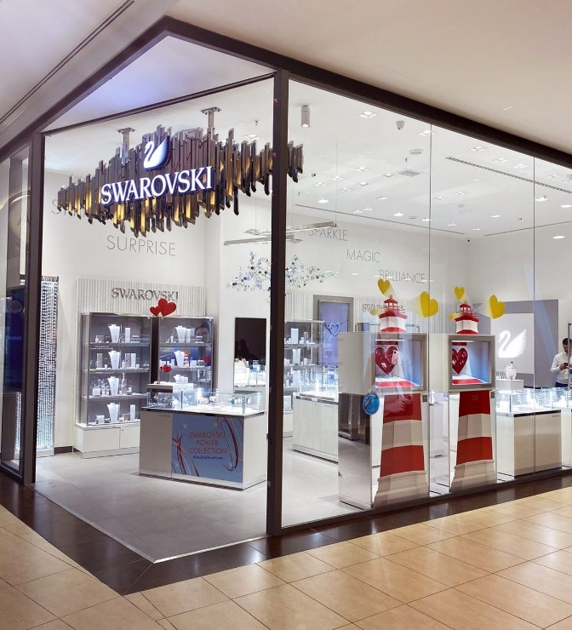
Para os amantes de joalheria, a Swarovski oferece as icónicas jóias com os cristais de maior qualidade do mundo.
Entre uma vasta coleção de relógios, colares, pulseiras, pendentes e acessórios de decoração, a Swarovski lançou uma coleção especial para o Dia dos Namorados, a “Infinite Spark”, que reinventa os símbolos tradicionais do amor através de modelos modernos que adicionam um toque de brilho a qualquer look. Em destaque estão sempre os símbolos icónicos do infinito e do coração, que recebem um toque contemporâneo.
No dia 17 de fevereiro a marca vai lançar uma coleção especial para assinalar o 125º aniversário, com edições limitadas de acessórios e decorações dos produtos must-have da Swarovski.
Venha conhecer as coleções especiais e todos os clássicos da marca a nova loja Swarovski do LeiriaShopping.
Sobre o LeiriaShopping
O LeiriaShopping foi inaugurado em março de 2010 e é o maior centro comercial da região de Leiria, sendo hoje uma referência na cidade e uma plataforma de grandes fluxos de população provenientes da cidade e de uma extensa área envolvente. Com 119 lojas distribuídas por dois pisos, inúmeras insígnias de referência, 19 restaurantes, um Hipermercado Continente, estacionamento gratuito, Cinema e 2 espaços para diversão infantil, o Centro Comercial oferece ao consumidor o que de melhor há na cidade.
A par da experiência única de compras e de lazer que oferece aos seus clientes, o LeiriaShopping assume a responsabilidade de dar um contributo positivo para um mundo mais sustentável, trabalhando ativamente para um desempenho excecional nas áreas ambiental e social.
Consulte todas as novidades em www.leiriashopping.pt.

Para mais informações por favor contactar:
Lift Consulting – Helena Rocha
M: +351 917 176 862 | helena.rocha@lift.com.pt

